Ветеринария саласындағы мемлекеттік көрсетілетін қызметтердің регламенттерін бекіту туралы
Күшін жойған
Ақмола облысы әкімдігінің 2014 жылғы 21 шілдедегі № А-6/315 қаулысы. Ақмола облысының Әділет департаментінде 2014 жылғы 27 тамызда № 4326 болып тіркелді. Күші жойылды - Ақмола облысы әкімдігінің 2015 жылғы 4 тамыздағы № А-8/372 қаулысымен
Ескерту. Күші жойылды - Ақмола облысы әкімдігінің 04.08.2015 № А-8/372 (қол қойылған күнінен бастап қолданысқа енгізіледі) қаулысымен.
РҚАО ескертпесі.
Құжаттың мәтінінде түпнұсқаның пунктуациясы мен орфографиясы сақталған.
«Мемлекеттік көрсетілетін қызметтер туралы» 2013 жылғы 15 сәуірдегі Қазақстан Республикасы Заңының 16-бабындағы 3-тармағына сәйкес, Ақмола облысының әкімдігі ҚАУЛЫ ЕТЕДІ:
1. Қоса беріліп отырған:
1) «Ветеринария саласындағы қызметпен айналысуға лицензия беру, қайта рәсімдеу, лицензияның телнұсқасын беру» мемлекеттік көрсетілетін қызмет регламенті;
2) «Ветеринариялық анықтама беру» мемлекеттік көрсетілетін қызмет регламенті;
3) «Ауыл шаруашылығы жануарларын бірдейлендіруді жүргізу» мемлекеттік көрсетілетін қызмет регламенті бекітілсін.
2. Осы қаулының орындалуын бақылау Ақмола облысы әкімінің бірінші орынбасары Р.Қ.Әкімовке жүктелсін.
3. Осы қаулы Ақмола облысының Әділет департаментінде мемлекеттік тіркеуден өткен күнінен бастап күшіне енеді және ресми жарияланған күнінен кейін күнтізбелік он күн өткен соң, бірақ «Ветеринария саласындағы мемлекеттік көрсетілетін қызметтер стандарттарын бекіту туралы» Қазақстан Республикасы Үкіметінің 2014 жылғы 17 маусымдағы № 664 қаулысы қолданысқа енгізілуден бұрын емес, қолданысқа енгізіледі.
Облыс әкімі С.Кулагин
Ақмола облысы әкімдігінің
2014 жылғы 21 шілдедегі
№ А-6/315 қаулысымен
бекітілді
«Ветеринария саласындағы қызметпен айналысуға лицензия беру, қайта ресімдеу, лицензияның телнұсқасын беру» мемлекеттік көрсетілетін қызмет регламенті
1. Жалпы ережелер
1. «Жануарлардан алынатын өнім мен шикізаттың ветеринариялық-санитариялық сараптамасына лицензия беру» мемлекеттік көрсетілетін қызметті (бұдан әрі - мемлекеттік көрсетілетін қызмет) «Ақмола облысының ауыл шаруашылығы басқармасы» мемлекеттік мекемесімен (бұдан әрі - көрсетілетін қызмет беруші), сондай-ақ «Е-лицензиялау»: www.elicense.kz веб -порталы (бұдан әрі - Портал) арқылы көрсетіледі.
2. Мемлекеттік көрсетілетін қызмет нысаны: электрондық (ішінара автоматтандырылған) және (немесе) қағаз.
3. Ветеринария саласындағы қызметпен айналысуға лицензия беру және (немесе) лицензияға қосымша, қайта рәсімдеу, лицензияның телнұсқасын және (немесе) лицензияға қосымша немесе мемлекеттік қызметті көрсетуден бас тарту туралы қызметті берушінің дәлелді жауабы көрсетілетін мемлекеттік қызметтің нәтижесі болып табылады.
2. Мемлекеттік қызметті көрсету процесінде көрсетілетін қызметті берушінің құрылымдық бөлімшесінің (қызметшілерінің) әрекет ету тәртібінің сипаттамасы
4. Мемлекеттік көрсетілетін қызметті алу үшін көрсетілетін қызметті алушы Қазақстан Республикасы Үкіметінің 2014 жылғы 17 маусымдағы № 664 қаулысымен бекітілген «Ветеринария саласындағы қызметті жүзеге асыруға лицензия беру, қайта рәсімдеу, лицензияның телнұсқасын беру» мемлекеттік көрсетілетін қызмет стандартының (бұдан әрі - Стандарт) 9-тармағында көрсетілген құжаттарды ұсынады.
5. Мемлекеттік қызметті көрсету процесінің құрамына кіретін әр рәсімнің (әрекеттің) мазмұны, оны орындаудың ұзақтығы:
1) көрсетілетін қызметті берушінің кеңсесі өтінішті, құжаттарды қабылдауды және оларды тіркеуді жүзеге асырады - 30 минут. Нәтижесі - тіркеу және құжатты жауапты орындаушыны анықтау үшін басшылыққа жолдау;
2) көрсетілетін қызметті берушінің басшылығы хат-хабармен танысады және жауапты орындаушыны анықтайды - 30 минут. Нәтижесі - орындау үшін жауапты орындаушыны анықтау;
3) көрсетілетін қызметті берушінің жауапты орындаушысы құжаттарды қабылдап, толықтығын тексереді. Нәтижесі - лицензия және (немесе) лицензия қосымшасын дайындау - 14 жұмыс күні, лицензияны қайта рәсімдеу және (немесе) лицензия қосымшасын дайындау - 14 жұмыс күні, лицензияның телнұсқасын және лицензия қосымшасын дайындау - 1 жұмыс күні немесе электрондық және (немесе) жазбаша түрде мемлекеттік қызметті көрсетуден бас тарту туралы дәлелді жауабын дайындайды;
4) көрсетілетін қызметті берушінің басшысы лицензияға қол қояды және мөрмен куәландырады, немесе мемлекеттік қызметті көрсетуден бас тарту туралы қол қойылған дәлелді жауапты береді - 30 минут. Нәтижесі - кеңсеге қол қойылған нәтижені жолдау;
5) көрсетілетін қызметті берушінің кеңсесі мемлекеттік қызмет көрсетудің нәтижесін береді - 30 минут. Нәтижесі - көрсетілетін қызметті алушының мемлекеттік қызмет көрсету жөніндегі журналға қол қоюы.
3. Мемлекеттік қызметті көрсету процесінде көрсетілетін қызметті берушінің құрылымдық бөлімшесінің (қызметшілерінің) өзара әрекет ету тәртібінің сипаттамасы
6. Көрсетілетін қызметті берушінің мемлекеттік қызмет көрсету процесіне қатысатын құрылымдық бөлімшелерінің (қызметкерлерінің) тізбесі:
1) көрсетілетін қызметті берушінің кеңсесі;
2) көрсетілген қызметті берушінің басшылығы;
3) көрсетілетін қызметті берушінің жауапты орындаушысы.
7. Әрбір (әрекеттің) ұзақтығын көрсете отырып, құрылымдық бөлімшелердің (қызметшілердің) арасындағы рәсімдер кезектілігінің сипаттамасы:
1) көрсетілетін қызметті берушінің кеңсесі өтінішті, құжаттарды қабылдауды және оларды тіркеуді жүзеге асырады - 30 минут. Нәтижесі - тіркеу және құжатты жауапты орындаушыны анықтау үшін басшылыққа жолдау;
2) көрсетілетін қызметті берушінің басшылығы хат-хабармен танысады және жауапты орындаушыны анықтайды - 30 минут;
3) көрсетілетін қызметті берушінің жауапты орындаушысы құжаттардың толықтығын тексереді және лицензия және (немесе) лицензия қосымшасын дайындайды - 14 жұмыс күні, лицензияны қайта рәсімдеу және (немесе) лицензия қосымшасын дайындайды - 14 жұмыс күні, лицензияның телнұсқасын және (немесе) лицензия қосымшасын дайындайды - 1 жұмыс күні немесе электрондық және (немесе) жазбаша түрде мемлекеттік қызметті көрсетуден бас тарту туралы дәлелді жауабын дайындайды;
4) көрсетілетін қызметті берушінің басшысы лицензияға қол қояды және мөрмен куәландырады немесе көрсетілетін мемлекеттік қызметті көрсетуден бас тарту туралы қол қойылған дәлелді жауапты және кеңсеге қол қойылған нәтижені жолдайды - 30 минут;
5) көрсетілетін қызметті берушінің кеңсесі мемлекеттік қызметті берудің нәтижесін береді және көрсетілетін қызметті алушыға мемлекеттік қызметті көрсету жөніндегі журналға қол қойғызады – 30 минут.
8. Рәсімдер (әрекеттер) кезектілігі сипаттамасы осы Регламенттің 1-қосымшасына сәйкес блок-схемамен сүйемелденеді.
4. Мемлекеттік көрсетілетін қызметті көрсету процесінде ақпараттық жүйелерді пайдаланудың тәртібін сипаттау
9. Портал арқылы көрсетілетін қызметті берушінің қадам бойынша әрекеті және шешімі:
1) көрсетілетін қызметті алушы электрондық цифрлық қолтаңбасының (бұдан әрі - ЭЦҚ) тіркеу куәлігінің көмегімен Порталда тіркеуді іске асырады, ол қызмет алушы компьютерінің интернет-браузерінде сақталады (порталда тіркелмеген қызмет алушылар үшін іске асырылады);
2) 1 – процесс - көрсетілетін қызметті алушы компьютерінің интернет-браузеріне ЭЦҚ тіркеу куәлігін бекіту, мемлекеттік қызметті алу үшін көрсетілетін мемлекеттік қызметті алушының паролін Порталға енгізу процесі (авторландыру процесі);
3) 1 - шарт – Порталда жеке сәйкестендіру нөмірі мен бизнес-сәйкестендіру нөмірінің (бұдан әрі - ЖСН/БСН) логині және пароль арқылы тіркелген қызметті алушы туралы деректердің дұрыстығын тексеру;
4) 2 - процесс – көрсетілетін мемлекеттік қызметті алушының деректерінде бұзушылықтардың болуына байланысты авторландырудан бас тарту туралы Порталда хабарламаны құрастыру;
5) 3 - процесс – көрсетілетін мемлекеттік қызметті алушының осы Регламентте көрсетілетін қызметті таңдауы, қызметті көрсету үшін сауал түрін экранға шығару және құрылымдық мен форматтық талаптарын ескере отырып, сауал түріне электрондық түрдегі қажетті құжаттарды бекітумен қызметті алушының үлгілерді толтыруы (деректерді енгізуі);
6) 4 - процесс – ЭҮТШ-де («электрондық үкіметтің» төлем шлюзі) қызметке ақы төлеу, бұдан кейін төлем туралы ақпарат мемлекеттік деректер базасының ақпараттар жүйесіне «Е - лицензиялау» (бұдан әрі - «Е - лицензиялау» МДБ АЖ) түседі;
7) 2 - шарт – «Е - лицензиялау» МДБ АЖ-да қызметті көрсету үшін төлем деректерін тексеру;
8) 5 - процесс – «Е - лицензиялау» МДБ АЖ-да көрсетілетін мемлекеттік қызметке төлемнің жоқтығына байланысты сұрау салынып отырған қызметті көрсетуден бас тарту туралы хабарламаны қалыптастыру;
9) 6 - процесс – қызметті алушының сұрау салуды куәландыру (қол қою) үшін ЭЦҚ тіркеу куәлігін таңдауы;
10) 3 - шарт – Порталда ЭЦҚ тіркеу куәлігінің қолданыс мерзімін және шақыртып алынған (жойылған) тіркеу куәліктерінің тізімінде жоқтығын, сондай-ақ сауалда көрсетілген ЖСН/БСН мен ЭЦҚ тіркеу куәлігінде көрсетілген ЖСН/БСН арасындағы деректердің сәйкестігін тексеру;
11) 7 - процесс – көрсетілетін қызметті алушының ЭЦҚ түпнұсқалылығының расталмауына байланысты сұратып отырған қызметтен көрсетуден бас тарту туралы хабарлама қалыптастыру;
12) 8 - процесс – көрсетілетін қызметті алушының ЭЦҚ көмегімен қызмет көрсетуге сауалдың (енгізілген деректердің) толтырылған үлгілерін куәландыруы (қол қоюы);
13) 9 – процесс – электрондық құжатты (қызметті алушының сауалын) «Е - лицензиялау» МДБ АЖ-да тіркеу және сауалын «Е - лицензиялау» МДБ АЖ-да өңдеу;
14) 4 - шарт – көрсетілетін қызметті берушінің қызметті алушының біліктілік талаптарына және лицензия беру үшін негіздерге сәйкестігін тексеруі;
15) 10 - процесс – «Е - лицензиялау» МДБ АЖ-да қызмет алушының деректерінде орын алған бұзушылықтарға байланысты сұратып отырған қызметтен бас тарту туралы хабарламаны құрастыру;
16) 11 - процесс – көрсетілетін қызмет алушының Портал қалыптастырған қызмет нәтижесін (электрондық лицензияны) алуы. Электрондық құжат қызмет берушінің уәкілетті тұлғасының ЭЦҚ пайдаланумен құрастырылады.
10. Портал арқылы мемлекеттік қызметті көрсету кезінде іске қосылған ақпараттық жүйелердің функционалдық өзара әрекет етуі осы Регламенттің 2-қосымшасына сәйкес диаграммада келтірілген.
11. Мемлекеттік қызметті көрсету процесінде көрсетілетін қызметті берушінің құрылымдық бөлімшесінің (қызметшілерінің) өзара әрекетінің, рәсімдер (әрекеттер) кезеңділігінің толық сипаттамасы осы Регламенттің 3, 4-қосымшаларына сәйкес мемлекеттік қызмет көрсетудің бизнес-анықтамалығында көрсетілген.
«Ветеринария саласындағы қызметпен
айналысуға лицензия беру, қайта
ресімдеу, лицензияның телнұсқасын
беру» мемлекеттік қызметтің
регламентіне 1-қосымша
Әкімшілік іс-әрекеттердің (рәсімдердің) тізбектілігін және өзара іс-әрекеттерін сипаттау
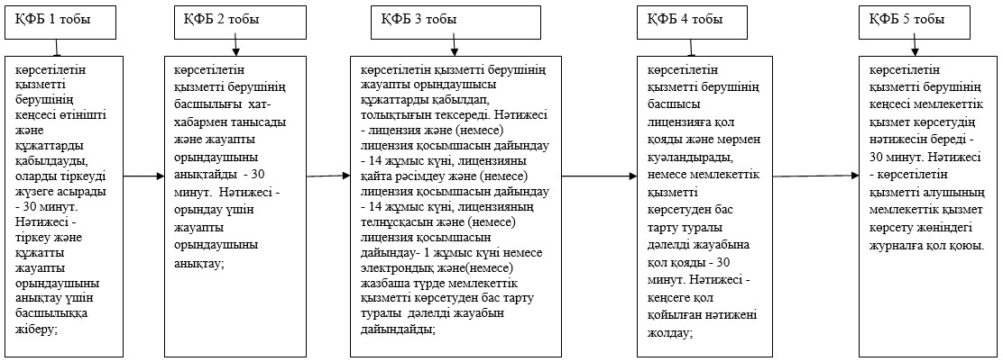
Ескерту: қысқарманың мағынасын ашу:
ҚФБ - құрылымдық-функционалдық бірліктер
«Ветеринария саласындағы қызметпен
айналысуға лицензия беру, қайта
ресімдеу, лицензияның телнұсқасын
беру» мемлекеттік қызметтің
регламентіне 2-қосымша
Портал арқылы көрсетілетін мемлекеттік қызметті көрсету кезінде функционалдық өзара әрекет етудің диаграммасы
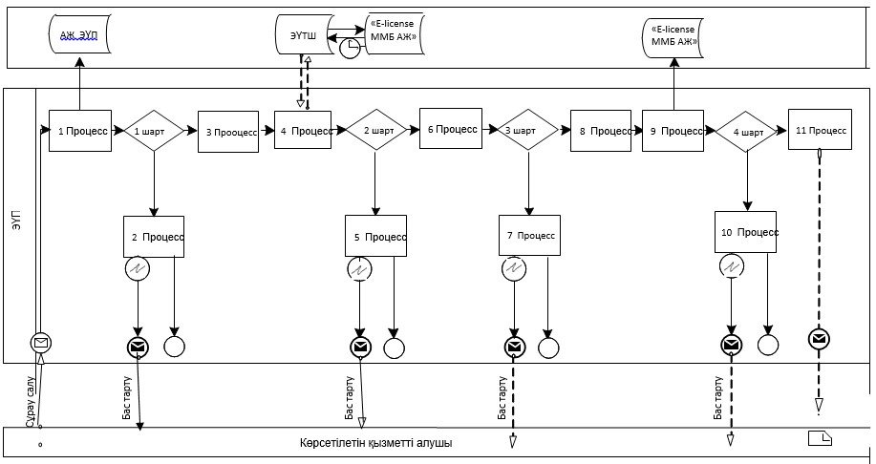
Ескерту: қысқарманың мағынасын ашу:
ЭҮП - электрондық үкіметтің порталы;
АЖ ЭҮП - ақпарат жүйесі электрондық үкіметтің порталының;
ЭҮПШ - электрондық үкіметтің төлем шлюзі;
ММБ - мемлекеттік мәлімет базасының ақпарат жүйесі
Ветеринария саласындағы қызметпен
айналысуға лицензия беру, қайта
ресімдеу, лицензияның телнұсқасын
беру» мемлекеттік қызметтің
регламентіне 3-қосымша
«Ветеринария саласындағы қызметпен айналысуға лицензия беру, қайта ресімдеу, лицензияның телнұсқасын беру» көрсетілетін мемлекеттік қызметті көрсету бизнес-процесстерінің анықтамалығы
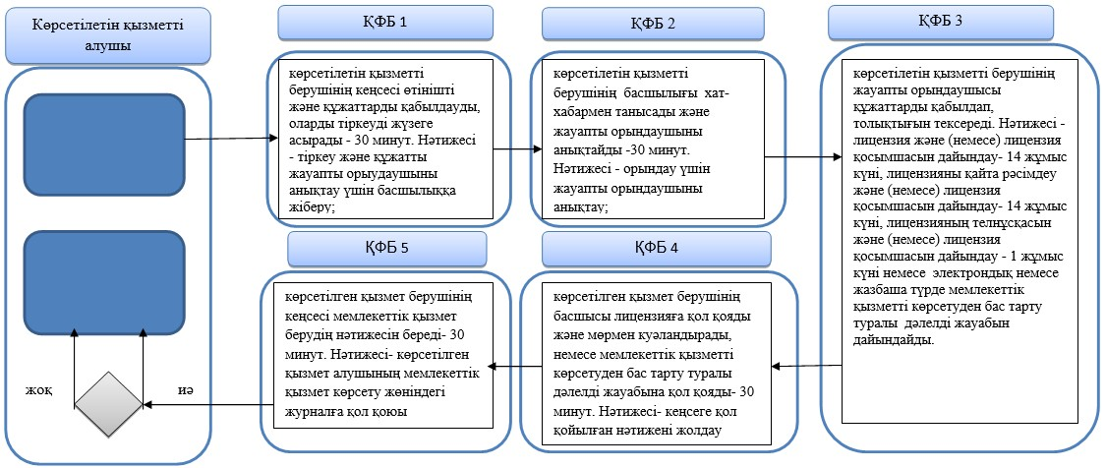
Ескерту: қысқарманың мағынасын ашу:
ҚФБ - құрылымдық-функционалдық бірліктер
«Ветеринария саласындағы қызметпен
айналысуға лицензия беру, қайта
ресімдеу, лицензияның телнұсқасын
беру» мемлекеттік қызметтің
регламентіне 4-қосымша
«Ветеринария саласында қызметті жүзеге асыруға лицензия беру, қайта рәсімдеу, лицензияның телнұсқасын беру» мемлекеттік қызметін көрсету бизнес-процесстерінің анықтамалығы
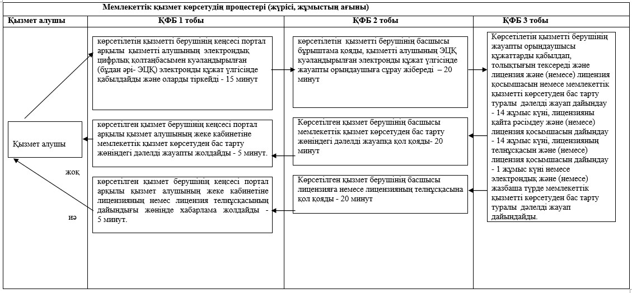
Ескерту: қысқарманың мағынасын ашу:
ҚФБ - құрылымдық-функционалдық бірліктер
Ақмола облысы әкімдігінің
2014 жылғы 21 шілдедегі
№ А-6/315 қаулысымен
бекітілді
«Ветеринариялық анықтама беру» мемлекеттік көрсетілетін қызмет регламенті
1. Жалпы ережелер
1. «Ветеринариялық анықтама беру» мемлекеттік көрсетілетін қызмет (бұдан әрі – мемлекеттік көрсетілетін қызмет) жергілікті атқарушы органдар құрған мемлекеттік ветеринариялық ұйымдарымен көрсетіледі (бұдан әрі –көрсетілетін қызметті беруші).
2. Мемлекеттік көрсетілетін қызмет нысаны: қағаз түрінде.
3. Ветеринариялық анықтама беру мемлекеттік көрсетілетін қызметтің нәтижесі болып табылады.
2. Мемлекеттік қызметті көрсету процесінде көрсетілетін қызметті берушінің құрылымдық бөлімшесінің (қызметшілерінің) әрекет ету тәртібін сипаттамасы
4. Мемлекеттік көрсетілетін қызметті алу үшін көрсетілетін қызметті алушы (немесе оның сенімхат бойынша өкілі) Қазақстан Республикасы Үкіметінің 2014 жылғы 17 маусымдағы № 664 қаулысымен бекітілген «Ветеринариялық анықтама беру» мемлекеттік көрсетілетін қызмет стандартының (бұдан әрі – стандарт) 9-тармағында көрсетілген құжаттарды ұсынады.
5. Мемлекеттік қызметті көрсету процесінің құрамына кіретін, әр рәсімнің (әрекеттің) мазмұны, оны орындау ұзақтығы:
1) көрсетілетін қызметті берушінің кеңсесі өтінішті және құжаттарды қабылдауды жүзеге асырады – 30 (отыз) минут. Нәтижесі – құжаттардың топтамасын қабылдау күні мен уақытын көрсету арқылы тіркеу туралы өтініштің көшірмесіне белгі қою, тіркеу және ұсынылған құжаттармен танысу, тексеру және нәтижесін беру үшін көрсетілетін қызметті берушінің ветеринарлық дәрігеріне жолдау;
2) көрсетілетін қызметті берушінің ветеринарлық дәрігері ұсынылған құжаттармен танысады, тексереді, ветеринарлық төлқұжат пен жануардың жеке нөмірі болуының және ауыл шаруашылығы жануарларын бірдейлендіру жөніндегі деректер базасында бар ауыл шаруашылығы жануарлары туралы мәліметтердің немесе оның көшірмесінің негізінде жануарларды, өнімдерді және жануарлардан алынатын шикізатқа ветеринарлық тексеру жүргізеді, сонымен қатар, көрсетілетін қызметті алушы өтініш білдіру кезінде тиісті әкімшілік-аумақтық бірліктің аумағындағы эпизоотиялық ахуал ескеріледі - өтініш білдірілген күн ішінде. Нәтижесі – ветеринарлық анықтаманы дайындау, қол қою және кеңсеге жіберу;
3) көрсетілетін қызметті берушінің кеңсесі – көрсетілетін қызметті алушыға (немесе оның сенімхат бойынша өкіліне) мемлекеттік қызмет көрсетудің нәтижесін береді – 30 минут. Нәтижесі – көрсетілетін қызметті алушының мемлекеттік қызмет көрсету жөніндегі журналға қол қоюы.
6. Мемлекеттік қызметті көрсету процесінде көрсетілетін қызметті берушінің құрылымдық бөлімшесінің (қызметшілерінің) өзара әрекетінің, рәсімдер (әрекеттер) кезеңділігінің толық сипаттамасы осы Регламенттің 1-қосымшасына сәйкес мемлекеттік қызмет көрсетудің бизнес-анықтамалығында көрсетілген.
3. Мемлекеттік қызметті көрсету процесінде көрсетілетін қызметті берушінің құрылымдық бөлімшесінің (қызметшілерінің) өзара әрекет ету тәртібінің сипаттамасы
7. Көрсетілетін қызмет берушінің мемлекеттік қызмет көрсету процесіне қатысатын құрылымдық бөлімшелердің (қызметшілерінің) тізбесі:
1) көрсетілетін қызмет берушінің кеңсесі;
2) көрсетілетін қызмет берушінің ветеринарлық дәрігері;
3) көрсетілетін қызмет берушінің кеңсесі.
8. Әр рәсімнің (әрекеттің) ұзақтығын көрсете отырып, құрылымдық бөлімшелердің (қызметшілердің) арасындағы рәсімдер кезектілігінің сипаттамасы:
1) көрсетілетін қызметті берушінің кеңсесі өтінішті және құжаттарды қабылдауды жүзеге асырады - 30 минут. Нәтижесі – құжаттардың топтамасын қабылдау күні мен уақытын көрсету арқылы тіркеу туралы өтініштің көшірмесіне белгі қою, тіркеу және ұсынылған құжаттармен танысу, тексеру және нәтижесін беру үшін көрсетілетін қызметті берушінің ветеринарлық дәрігеріне жолдау;
2) көрсетілетін қызметті берушінің ветеринарлық дәрігері ұсынылған құжаттармен танысады, тексереді, ветеринарлық төлқұжат пен жануардың жеке нөмірі болуының және ауыл шаруашылығы жануарларын бірдейлендіру жөніндегі деректер базасында бар ауыл шаруашылығы жануарлары туралы мәліметтердің немесе оның көшірмесінің негізінде жануарларды, өнімдерді және жануарлардан алынатын шикізатқа ветеринарлық тексеру жүргізеді, сонымен қатар, көрсетілетін қызметті алушы өтініш білдіру кезінде тиісті әкімшілік-аумақтық бірліктің аумағындағы эпизоотиялық ахуал ескеріледі - өтініш білдірілген күн ішінде. Нәтижесі – ветеринарлық анықтаманы дайындау, қол қою және кеңсеге жіберу;
3) көрсетілетін қызметті берушінің кеңсесі – көрсетілетін қызметті алушыға (немесе оның сенімхат бойынша өкіліне) мемлекеттік қызмет көрсетудің нәтижесін береді – 30 минут. Нәтижесі – көрсетілетін қызметті алушының мемлекеттік қызмет көрсету жөніндегі журналға қол қоюы.
9. Іс-әрекеттердің (рәсімдердің) кезектілігінің сипаттамасы осы Регламенттің 2-қосымшасына сәйкес блок-сызбаға тіркеліп жіберіледі.
«Ветеринариялық анықтама беру»
мемлекеттік қызметтің
регламентіне 1-қосымша
«Ветеринариялық анықтама беру» көрсетілетін мемлекеттік қызметті көрсету бизнес-процесстерінің анықтамалығы
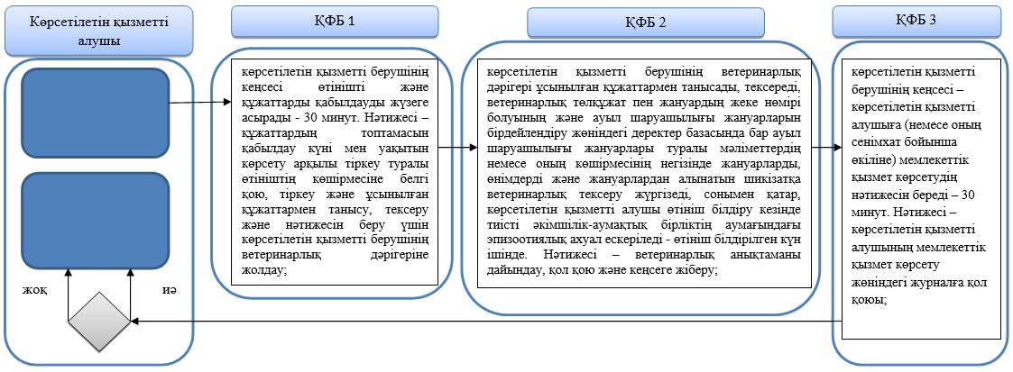
Ескерту: қысқарманың мағынасын ашу:
ҚФБ - құрылымдық-функционалдық бірліктер
«
Ветеринариялық анықтама беру»
мемлекеттік қызметтің
регламентіне 2-қосымша
Әкімшілік іс-әрекеттердің (рәсімдердің) кезектілігін және өзара іс-әрекеттерін сипаттау
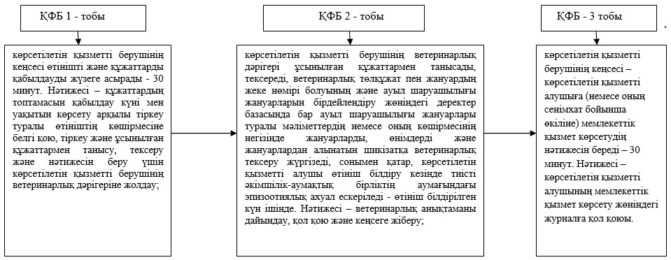
Ескерту: қысқарманың мағынасын ашу:
ҚФБ - құрылымдық-функционалдық бірліктер
Ақмола облысы әкімдігінің
2014 жылғы 21 шілдедегі
№ А-6/315 қаулысымен
бекітілді
«Ауыл шаруашылығы жануарларын бірдейлендіруді жүргізу» мемлекеттік көрсетілетін қызметінің регламенті
1. Жалпы ережелер
1. «Ауыл шаруашылығы жануарларын бірдейлендіру жүргізу» мемлекеттік көрсетілетін қызмет (бұдан әрі – мемлекеттік көрсетілетін қызмет) жергілікті атқарушы органдар құрған мемлекеттік ветеринарлық мекемелерімен көрсетіледі (бұдан әрі – көрсетілетін қызметті беруші).
2. Мемлекеттік қызметті көрсету нысаны: қағаз түрінде.
3. Мемлекеттік қызметті көрсету нәтижесі – мынадай тәсілдердің бірімен (сырғалау, таңба басу, чип салу) жануарларға жеке нөмір және ветеринарлық паспорт беру.
2. Мемлекеттік қызметті көрсету процесінде көрсетілетін қызметті берушінің құрылымдық бөлімшесінің (қызметшілерінің) әрекет ету тәртібінің сипаттамасы
4. Мемлекеттік қызметті алу үшін көрсетілетін қызметті алушы (немесе сенімхат бойынша өкілі) Қазақстан Республикасы Үкіметінің 2014 жылғы 17 маусымдағы № 664 қаулысымен бекітілген «Ауыл шаруашылық жануарларын бірдейлендіру жүргізу» мемлекеттік көрсетілетін қызмет стандартының 9-тармағында көрсетілген құжаттарды ұсынады.
5. Мемлекеттік қызметті көрсету процессінің құрамына кіретін әр рәсімнің (әрекеттің) мазмұны, оны орындау ұзақтығы:
1) көрсетілген қызметті берушінің кеңсесі құжаттарды қабылдауды іске асырады - 15 минут. Нәтижесі - көрсетілетін қызметті алушыға (немесе сенімхат бойынша өкіліне) құжаттарды қабылдаған күні мен уақыты көрсетілген тіркеу белгісі бар өтініштің көшірмесі беріледі және танысу, көрсетілген құжаттардың толықтығын тексеру және мемлекеттік қызметтің нәтижесін дайындау үшін оны көрсетілген қызметті берушінің жауапты орындаушысына жібереді;
2) көрсетілетін қызметті берушінің ветеринарлық дәрігері берілген құжатпен танысып, толықтығын тексереді және көрсетілген мемлекеттік қызметтің нәтижесін дайындайды - 1 жұмыс күні. Нәтижесі - жануарларға келесі тәсілдердің бірімен (биркалау, таңба басу, чип салу) жеке нөмір беріледі, ветеринарлық паспорт дайындалып, қол қойылып және кеңсеге жіберіледі.
Биркалар (бирка) жоғалған, зақымданған (жеке нөмірді анықтау мүмкін емес болғанда) жағдайында (түпнұсқа алу) - 2 жұмыс күні. Нәтижесі - жануарларға жаңа жеке нөмір беру;
3) көрсетілген қызметті берушінің кеңсесі көрсетілген мемлекеттік қызметтің нәтижесін береді - 15 минут. Нәтижесі - көрсетілетін қызметті алушының (немесе оның сенімхат бойынша өкілінің) мемлекеттік қызмет көрсету жөніндегі журналға қол қоюы.
3. Мемлекеттік қызметті көрсету процесінде көрсетілетін қызметті берушінің құрылымдық бөлімшесінің (қызметшілерінің) өзара әрекет ету тәртібінің сипаттамасы
6. Көрсетілетін қызметті берушінің мемлекеттік қызмет көрсету процесіне қатысатын құрылымдық бөлімшелерінің (қызметшілерінің) тізбесі:
1) көрсетілетін қызметті берушінің кеңсесі;
2) көрсетілетін қызметті берушінің ветеринарлық дәрігері;
3) көрсетілетін қызметті берушінің кеңсесі.
7. Әр рәсімнің (әрекеттің) ұзақтығын көрсете отырып, құрылымдық бөлімшелердің (қызметшілердің) арасындағы рәсімдер кезектілігінің сипаттамасы:
1) көрсетеліген қызметті берушінің кеңсесі құжаттарды қабылдауды, қызметті алушыға (немесе оның сенімхат бойынша өкілі) құжаттар қабылданған күні мен уақыты көрсетілген тіркеу белгісі бар өтініштің көшірмесін береді және танысу, көрсетілген құжаттардың толықтығын тексеру және мемлекеттік қызметтің нәтижесін дайындау үшін оны көрсетілген қызметті берушінің жауапты орындаушысына жібереді - 15 минут;
2) көрсетілген қызмет берушінің ветеринарлық дәрігері берілген құжатпен танысады, толықтығын тексереді және мемлекеттік қызметтің нәтижесін дайындап, қол қойылып кеңсеге жібереді - 1 жұмыс күні.
Биркалардың (бирка) жоғалған, зақымданған (жекеленген нөмірді анықтау мүмкін емес болғанда) жағдайында (түпнұсқа алғанда) - 2 жұмыс күні. Нәтижесі - жануарларға жаңа жеке нөмір беру;
3) көрсетілген қызмет берушінің кеңсесі көрсетілген мемлекеттік қызметтің нәтижесін береді - 15 минут.
8. Рәсімдер тізбегінің сипаттамасы осы Регламенттің 1-қосымшасына сәйкес блок–сызбаға тіркеліп жіберіледі.
9. Көрсетілген мемлекеттік қызметті беру процесінде құрылымдық бөлімшелерінің (қызметкерлердің) өзара іс-әрекеттерінің, рәсімдер тізбегінің толық сипаттамасы осы Регламенттің 2-қосымшасына сәйкес мемлекеттік қызметті көрсетудің бизнес-процесстері анықтамалығында көрсетілген.
«Ауыл шаруашылығы жануарларын
бірдейлендіруді жүргізу»
мемлекеттік көрсетілетін
қызметтің Регламентіне
1-қосымша
Әкімшілік іс-әрекеттердің (рәсімдер) өзара іс-әрекеттері мен тізбегін сипаттау
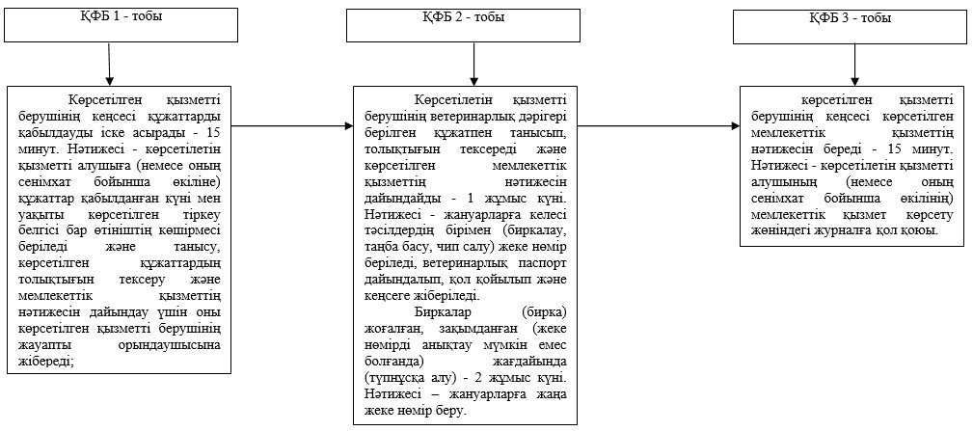
Ескерту: қысқарманың мағынасын ашу:
ҚФБ - құрылымдық-функционалдық бірлік
«Ауыл шаруашылық жануарларын
бірдейлендіруді жүргізу»
мемлекеттік қызметінің
Регламентіне 2 қосымша
«Ауыл шаруашылығы жануарларын бірдейлендіруді жүргізу» мемлекеттік қызметін көрсету бизнес-процесстерінің анықтамалығы
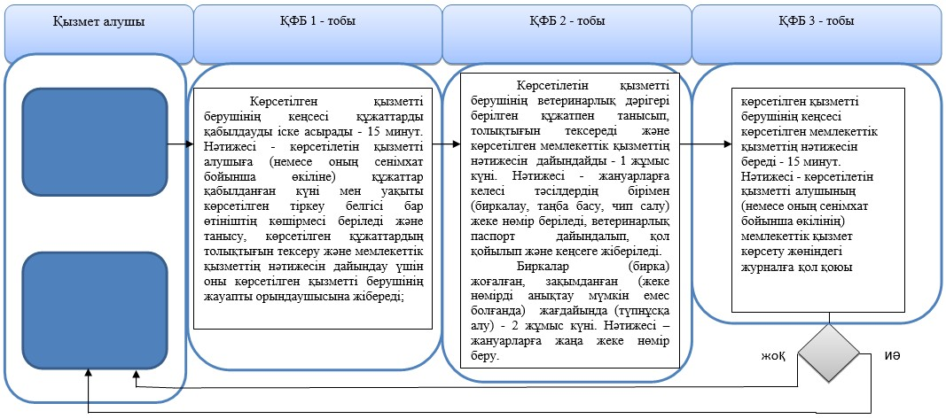

© 2012. Қазақстан Республикасы Әділет министрлігінің «Қазақстан Республикасының Заңнама және құқықтық ақпарат институты» ШЖҚ РМК

